Braas Achat 12V Kastanie TonAbgasrohrdurchgang-kpl bis 128mm

BMI Deutschland BRAAS

Eigenschaften

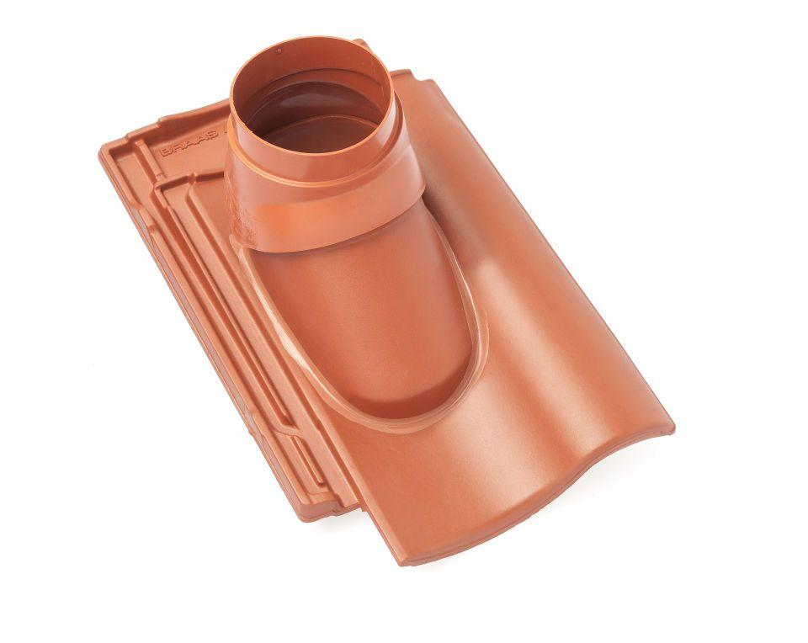

GTIN:

4019503127837

HAN:

09028706

Art Formziegel

Durchgangsziegel

Farbton

braun

Format

Ganzer Ziegel

Oberfläche

glasiert

Breite (mm)

275,00

Länge (mm)

449,00

Farbtonbezeichnung Hersteller

Kastanie